2016 国际课程周工作总结
7月3日至7月16日，由四川大学建筑与环境学院工程力学专业师生与11位来自法国巴黎第十大学以及4位来自莫斯科大学的师生组成了国际课程周-中法俄力学与设计国际交流营并开展了一系列实践创新活动。 本次活动意在通过交流互动让交流营学生体会力学知识在设计环节中的应用，以及在外方老师全程指导下完成数个小项目的综合设计与制作。本次交流营安排了国际课程周学习，设计与制作项目协作，工程造价管理锻炼，先进试验技术讲座，古建筑结构特征与修缮考察，文体互动等多层次的交流互动活动。学生参与积极性高，反应良好。
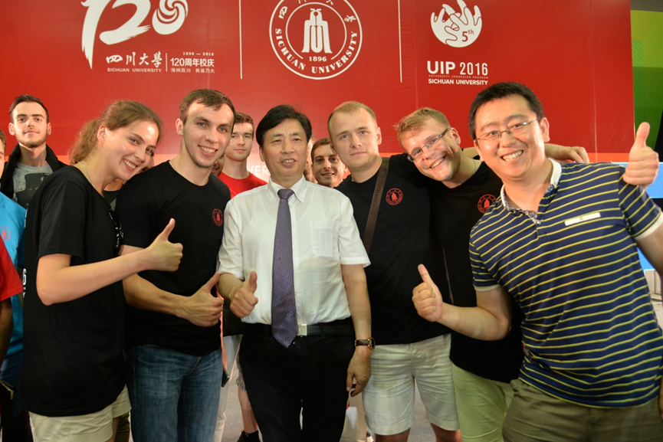
图1. 中法俄力学交流营代表参加UIP2016开幕式活动
本次活动的成功开展得益于充分的前期准备工作。王清远教授作为我系学术带头人，一直提倡和关注国际交流活动。他通过在国际学术交流中建立的合作关系，联系并邀请法国和俄罗斯两高校分别组织访问团来我校交流。这期间经过多次的反复沟通，从人员组成，活动内容准备到行程安排王清远教授都是亲历亲为，最终确定交流活动具体方案。蒋文涛教授，董世明教授，李亚兰老师，王宠老师和刘永杰老师则具体筹划和准备了我校参与学生在此次交流活动中的参与方案。国际课程周期间我校教师的积极参与是本次交流活动取得良好效果的重要因素。
依托我院力学系建立的两个省重点实验室（生物力学实验室与破坏力学与工程防灾减灾实验室），为法俄两国访问团师生一行介绍了我院力学科研的两个特色研究方向。两个实验室主任，王清远教授和蒋文涛教授分别就相关领域的前沿给法方师生做了报告。蒋文涛教授和李亚兰老师分别就“3D植入体增材制造对力学挑战”和“血流动力学在血栓治疗中的应用”等生物力学问题进行了拓展讲授，董世明教授就另一个力学热点领域-岩石力学给交流营师生做了研究进展报告。王宠老师和刘永杰老师联合给访问师生们做了“动态材料力学性能实验测试方法对比分析”讲座。外国师生一致反映此次国际交流活动让他们对中国的教育及科研水平有了新的认识。此外，在力学系系主任董世明教授组织下，还同随访的法俄带队教师进行了关于力学类课程教学方法的讨论会， 李亚兰老师关于“西方力学课程设置在力学教育改革的启发”的报告引起了与会老师的热烈讨论。加强交流与合作是本次力学系国际课程周的主题之一，力学系参加此次国际交流营的老师与法方老师开会深入探讨了将来双方可能建立的合作交流形式。 国际课程周期间王宠老师的全程陪同与参与保证了本次交流营活动按计划执行。课程周期间相关负责教师的后勤保障工作使得本次活动得到了顺利开展。刘永杰老师为来访的交流营成员挑选了舒适的及便利的住宿地点。专门为外国师生推荐了访问期间的餐饮方案，尽管这看起来是很小的一件事，但是从以往的经验来看，只有在很好的解决的来访人员的食宿，才能让他们安心愉悦的投入到交流活动中去。此外李亚兰老师负责的参观考察活动在让交流营成员进一步感受到了中国文化的魅力。
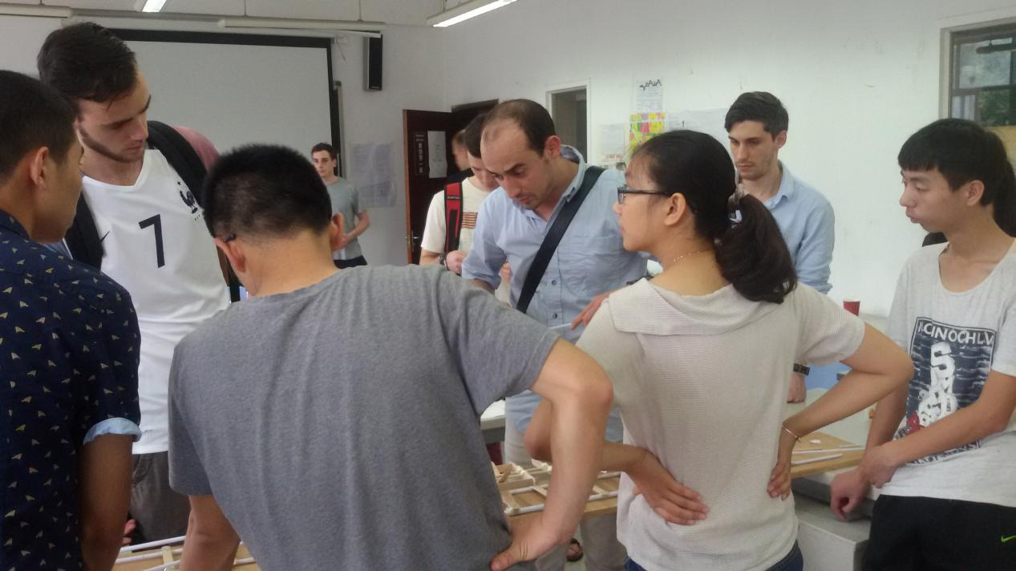
图1. 法国Cyril LAMRIBEN老师讲解实践活动实施方案
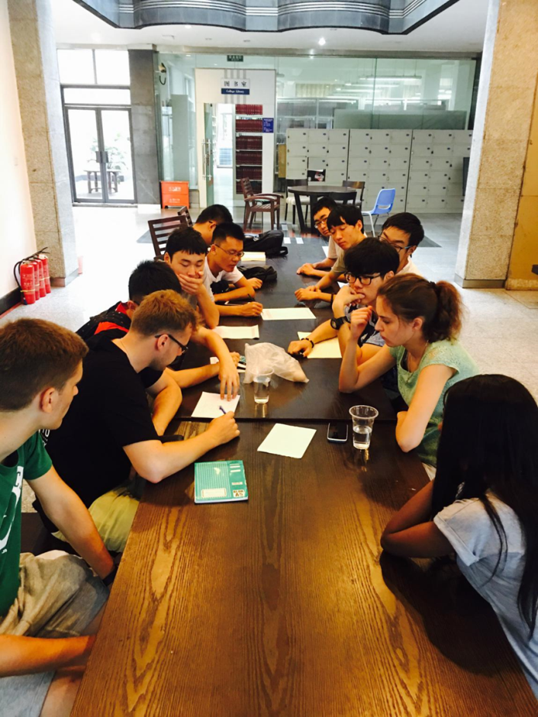
图2. 俄罗斯Alexander Nikitin老师指导学生开展实践活动并分配任务
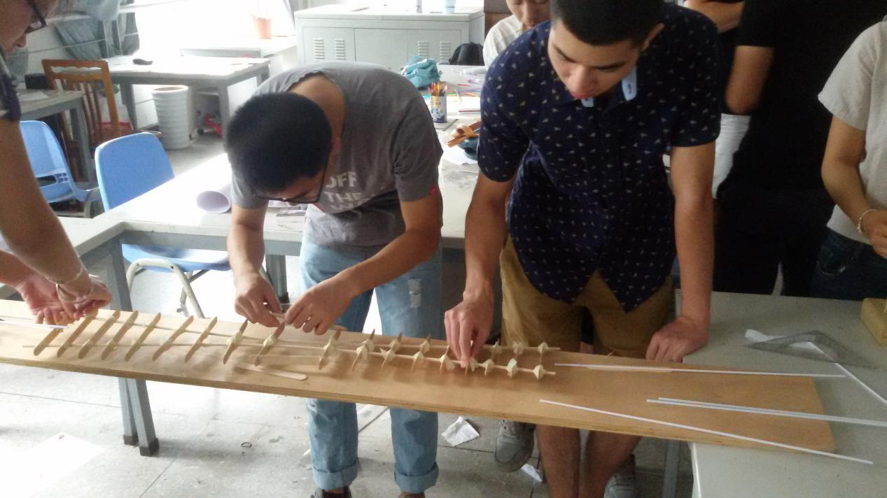
图3. 力学交流营同学进行创新实践设计竞赛项目制作
创新实践活动中，由来自俄罗斯法国的国外教师对工程力学专业本科生进行分组课题指导。重点引导学生独立分析问题，帮助学生拓展应对思路，强调灵活应用基本原理。中法俄三国学生展示了各自的特长和风采，了解了双方的教育培养特点，深化了相互间的交流互动。我校学生在各层次活动中除了强化了课堂知识，感受协作能力差别外，特别是在国际交流环节有很大提升，从刚接触时的封闭小团体到充分互动，再到协商策划，大大增强了我校学生在国际交流活动中的自信心和参与度。
今年的国际课程周力学系还邀请了来自美国两所著名理工科高校的教授， 分别是来自佐治亚理工学院的Min Zhou教授和来自约翰霍普金斯大学的Jaafar El-Awady 教授， 给力学专业本科生讲授力学科研发展动态。 力学与材料科学，力学与计算科学的交叉产生的火花燃起了同学们对力学科研工作浓浓的兴趣和热情。
本次交流营完成了既定的项目，达到了预计的效果，取得了圆满的成功。在今后的类似活动中，希望更加相信和发挥我校学生的能力，吸引更多的我校老师参与。

